Guía N°12 Artes Visuales 3ro Medio:
Entorno Cotidiano

Nombre
Curso | Fecha
3ro medio D E | Semana lunes 06 al viernes 10 de julio de 2020
Contenidos | Objetivos de Aprendizajes | Habilidades
Entorno Cotidiano | OA 2: Expresar ideas, emociones y sentimientos, a partir de formas percibidas en la observación sensible del entorno cotidiano, evaluando los trabajos realizados en función de sus características visuales, expresivas, creativas, técnicas y por la capacidad de perseverar en los procesos de investigación. | Reconocer – Aplicar - Crear

Estimada y estimado estudiante, espero que esta semana te encuentres muy bien junto a tu familia y tomen todos los resguardos para que ello siga así.
Recuerda que esta situación pasará y nos volveremos a encontrar, para comentar lo que hicimos y lo que aprendimos durante este tiempo.

¿Sabías Tú...
Que Vincent Van Gogh escribió cartas explicando su entorno cotidiano y su sentir?

A continuación el extracto de una de ellas:

“... te envío un pequeño croquis para darte una idea a lo menos del giro que toma el trabajo. Porque hoy me he vuelto a poner a la tarea. Tengo los ojos fatigados todavía; pero en fin, tenía una idea nueva en la cabeza y este es el croquis.
Siempre tela de 30. Esta vez es simplemente mi dormitorio; sólo que el color debe predominar aquí, dando con su simplificación un estilo más grande a las cosas y llegar a sugerir el reposo o el sueño en general. En fin, con la vista en el cuadro debe descansar la cabeza o más bien la imaginación.
Las paredes son de un violeta pálido. El suelo es a cuadros rojos.
La madera del lecho y las sillas son de un amarillo de mantequilla fresca; la sábana y las almohadas, limón verde muy claro.
La colcha, rojo escarlata. La ventana, verde.
El lavabo, anaranjado; la cubeta, azul.
Las puertas, lilas.
Y eso es todo -nada más en ese cuarto con los postigos cerrados”.
(Cartas a Theo, Vincent Van Gogh, Barral Editores, 1984, p. 284)

Actividad:

Nuevamente tomamos como referente el trabajo de Vincent Van Gogh, lo que debes realizar en esta ocasión, es una carta en donde le expliques a alguien (puede ser tu profesora) tu dibujo del entorno cotidiano y cómo te has sentido viviendo el último tiempo en él.
La idea de esta carta, es que puedas expresar libremente tus sentimientos y sensaciones junto a las características del dibujo de tu entorno cotidiano.

AYUDA: Recuerda cuál es la estructura de una carta.
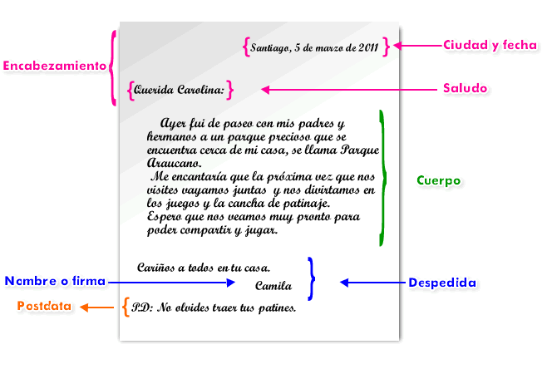

Si tienes dudas y/o preguntas escríbeme a arozas@sanfernandocollege.cl contesto los correos de lunes a viernes de 15:00 a 18:00 hrs. Recuerda SIEMPRE especificar tu nombre, apellido y curso junto a tu pregunta.

